МИНИСТЕРСТВО ОБРАЗОВАНИЯ РЕСПУБЛИКИ БЕЛАРУСЬ

УЧРЕЖДЕНИЕ ОБРАЗОВАНИЯ

ГОМЕЛЬСКИЙ ГОСУДАРСТВЕННЫЙ ТЕХНИЧЕСКИЙ

УНИВЕРСИТЕТ ИМЕНИ П. О. СУХОГО

Факультет автоматизированных и информационных систем

Кафедра «Информационные технологии»

ОТЧЕТ ПО ЛАБОРАТОРНОЙ РАБОТЕ № 4

# по дисциплине «Объектно-ориентированное проектирование и программирование»

на тему: «Парсинг текстовых данных»

Выполнил студент гр. ИТИ-21:  
Буякевич Д.О.  
 Принял преподаватель:  
 Чернявская А.Э.

Гомель 2022

**Цель:** научиться парсить строки. Познакомиться с классами Regex, Match, MatchCollection и другие

**Ход работы**

**ЗАДАЧА 1**

На рисунке 1 показан результат работы задачи 1.

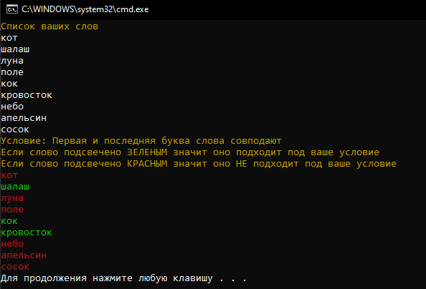

Рисунок 1 – Результат задачи 1

**ЗАДАЧА 2**

На рисунке 2 показан результат работы задачи 2.

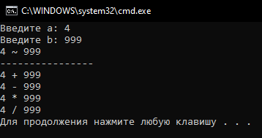

Рисунок 2 – Результат задачи 2

**Вывод:** познакомились с StringBuilder и строками. Воспользовались основными методами для выполнения лабораторной работы.

**ПРИЛОЖЕНИЕ А**

**Листинг программы**

**ЗАДАЧА 1**

**Program.cs**

using System;

using System.Collections.Generic;

using System.Linq;

using System.Text;

using System.Threading.Tasks;

namespace Praktika_01

{

internal class Program

{

static void Main(string[] args)

{

string String = "кот шалаш луна поле кок кровосток небо апельсин сосок";

string[] Words = String.Split(new char[] { ' ', ',' }, StringSplitOptions.RemoveEmptyEntries);

Console.ForegroundColor = ConsoleColor.DarkYellow;

Console.WriteLine("Список ваших слов");

foreach (var item in Words)

{

Console.ForegroundColor = ConsoleColor.White;

Console.WriteLine(item);

}

Console.ForegroundColor = ConsoleColor.DarkYellow;

Console.WriteLine("Условие: Первая и последняя буква слова совподают");

Console.WriteLine("Если слово подсвечено ЗЕЛЕНЫМ значит оно подходит под ваше условие");

Console.WriteLine("Если слово подсвечено КРАСНЫМ значит оно НЕ подходит под ваше условие");

for (int i = 0; i < Words.Length; i++)

{

char[] Letters = Words[i].ToCharArray();

for (int j = 0; j < Letters.Length; j++)

{

if (Letters[0] == Letters[Letters.Length - 1])

{

Console.ForegroundColor = ConsoleColor.Green;

Console.Write(Letters[j]);

}

else

{

Console.ForegroundColor = ConsoleColor.DarkRed;

Console.Write(Letters[j]);

}

}

Console.WriteLine();

}

Console.ForegroundColor = ConsoleColor.White;

}

}

}

**ЗАДАЧА 2**

**Program.cs**

using System;

using System.Collections.Generic;

using System.Linq;

using System.Text;

using System.Threading.Tasks;

namespace Lab_04_2_

{

internal class Program

{

static void Main(string[] args)

{

Console.Write("Введите a: ");

int a = Convert.ToInt32(Console.ReadLine());

Console.Write("Введите b: ");

int b = Convert.ToInt32(Console.ReadLine());

string primer = a + " ~ " + b;

StringBuilder[] sb = new StringBuilder[4];

for (int i = 0; i < sb.Length; i++)

{

sb[i] = new StringBuilder(primer);

}

string[] ugu = { "+", "-", "*", "/" };

for (int i = 0; i < sb.Length; i++)

{

sb[i].Replace("~", ugu[i]);

}

Console.WriteLine(primer);

Console.WriteLine("----------------");

foreach (var item in sb)

{

Console.WriteLine(item);

}

}

}

}